复习：箭头函数中this的指向问题

<button id="bt2"></button>

<script>

bt2.onclick = function(){

console.log(this); //BUTTON元素

}

bt2.onclick = ()=>{

console.log(this); //window

}

</script>

今日目标：

(1)MVVM和双向绑定 —— 重点

(2)常用指令 —— 重点&难点

(3)组件 —— 掌握

|  |
| --- |
| DOM => jQuery  **Library**：库，是一套工具，本身不是项目，如jQuery，封装简化若干常用操作。  **Framework**：框架，是一套项目的半成品基本骨架，是前人优秀经验的结晶。先学会如何使用，反复实践，慢慢理解设计奥义。 |

1.前端三大框架

框架：Framework，是前人优秀开发经验的总结，是一个项目的半成品，便于后续的开发。

Vue.js/Angular/React是一个MVC/MVVM框架。

**Model**：模型，即页面中的数据，就是JS变量；

**View**：视图，即数据在页面中的呈现，就是HTML/CSS；

**ViewModel**：视图模型/控制器Controller，用于把模型和视图进行绑定，使得任何时候只要一方发生了改变另一方立即自动随之改变

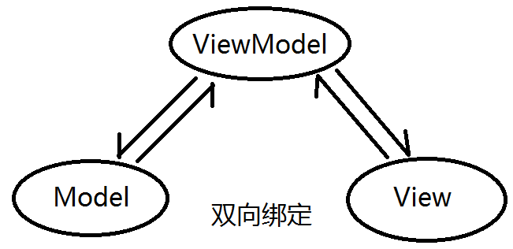

var list = ['戴尔燃7000'，'联想大新', 'Apple Mac'];

ul>li*3

table>tr*3>td

div*3

2.Vue.js概述

官网：vuejs.org

中文官网：cn.vuejs.org

Vue.js是一个渐进式JavaScript 框架，可以在一个已有的大项目中一点点的慢慢渗透使用Vue.js。Vue.js的特点：简单易用，使用灵活，操作效率高。

**Vue.js模板语法(Mustache)：**用于把Model绑定到View

**<ANY>{{ 模型数据 }}</ANY>**

提示：模型数据可以是如下形式的数据：

(1)string、number、boolean等原始值类型

(2)数组、对象、或者对象数组等复杂类型

(3)运算符表达式，如算术、比较、逻辑、三目等

练习：把模型数据userAge绑定到一个<p></p>

把模型数据isMarried绑定到一个<span></span>

练习：创建一个使用Vue.js的页面，

创建模型数据：newsList（字符串数组），包含4个新闻标题；绑定到视图中：ul>li；

创建模型数据: user（对象），包含uid、uname、upwd三个属性，绑定到视图中：span*3

创建模型数据: userList（对象数组），每个对象包含uid、uname、upwd三个属性，共有4个对象，绑定到视图中：table>tr*4>td*3

练习：创建一个使用Vue.js的页面，创建模型数据： cart，保存三个商品信息，每个商品包含名称、单价、购买数量；把这些数据绑定在视图中：table>tr>td。提示：每行显示商品名称(最多显示5个字符，超过了就显示为...)、购买数量、价格小计(前面必须有￥提示符)

3.Vue.js中的指令(Directive)

Vue.js提供了十几个指令——用在HTML元素上，作为它们的扩展属性

|  |  |  |
| --- | --- | --- |
| 指令名 | 含义 | 说明 |
| <ANY v-html="模型数据">  </ANY> | 使用指定的模型数据替换当前元素的innerHTML |  |
| <ANY v-text="模型数据">  </ANY> | 使用指定的模型数据替换当前元素的innerText |  |
| <ANY v-cloak>  {{模型数据}}  </ANY> | 配合 [v-cloak]{  display: none  }使用 | 当前元素若还没有渲染出指定的模型数据，则具备v-cloak属性；否则就会删除该属性。 |
| <ANY v-pre>  {{模型数据}}  </ANY> | 元素中的模板语法将不被解析，直接显示为{{ }} |  |
| <ANY v-for="变量名 in 模型数据">  </ANY> | 使用指定的模型数据循环输出当前元素 | 此处的模型数据可能是数组、对象、数字、或字符串 |
| <ANY v-if="模型变量">  </ANY> | 如果指定的模型数据可以转换为true，则在当前DOM树上挂载指定元素；否则就从DOM上删除指定元素 | v-if和v-for若同时出现在同一个元素上，v-for的优先级更高，先执行 |
| <ANY v-else-if="模型变量">  </ANY> |  |  |
| <ANY v-else>  </ANY> |  |  |
| <ANY v-show="模型变量">  </ANY> | 如果指定的模型数据可以转换为true，则显示指定元素；否则隐藏指定元素 | v-if：挂载或删除元素，适合于不需要反复隐藏/显示的元素  v-show: display : none靠CSS隐藏或显示指定元素，适合于需要反复隐藏/显示的元素 |
| <ANY v-bind:标签属性名="模型变量">  </ANY> | 把模型变量的值绑定到指定的HTML元素属性上 | 注意：  可以简写为  <ANY :标签属性名="模型变量">  </ANY> |

练习：创建模型数据：newsList，数组中保存4个新闻标题，使用循环绑定到ul>li中

练习：创建模型数据： cart，保存三个商品信息，每个商品包含名称、单价、购买数量；使用循环把这些数据绑定在视图中：table>tr>td

练习：创建模型数据： userScore，如果用户积分达到5000分，页面中显示<p>白金用户<p>；否则如果达到3000分，页面中显示<p>黄金用户<p>；否则如果达到1000分，页面中显示<p>白银用户<p>；否则显示<span>普通用户<span>

练习：创建模型数据：studentList，保存4个学生的信息，包括学生编号、姓名、语文成绩。把学生信息绑定到一个ul>li，注意只显示成绩及格的学生信息

提示：<li v-for="" v-if="">

练习：创建模型数据：imgList，保存4张图片的URL字符串，将上述数据绑定的ul>li>img上

练习：创建模型数据：productList，保存4个商品的信息，每个商品都有编号和名称两个属性，将上述数据绑定到table>tr>td上，每个商品最后添加一列“删除该商品”，该超链接跳转到 'delete.php?pid=*'

课后练习：完成学子商城后台管理系统中的“商品列表功能”

